Cẩm nang sử dụng Zoom trong giảng dạy trực tuyến

1. Zoom là gì? 2
2. Zoom có thể sử dụng trên những thiết bị gì? Tôi nên sử dụng trên thiết bị nào? 2
3. Làm thế nào để cài đặt ứng dụng Zoom? 2
4. Tôi cần làm gì để có thể tổ chức lớp học trên Zoom? 2
5. Personal Meeting ID (PMI) là gì và cách lấy PMI 4
6. Mật khẩu tham gia lớp học là gì và cách thiết lập Mật khẩu tham gia lớp học 5
7. Làm thế nào để biết học sinh đã tham gia đủ? 6
8. Tôi muốn trình chiếu tài liệu khi dạy qua Zoom? 7
9. Khi giảng dạy qua Zoom, làm thế nào để tôi có thể đưa ra các ví dụ minh họa trực quan cho học sinh khi viết bảng tại lớp học? 8
10. Tôi có thể cho gọi một học sinh làm bài trước cả lớp như gọi lên bảng được không? 8
11. Tại sao tiết học của tôi dừng đột ngột? 8
12. Tại sao tôi không nghe thấy tiếng của học sinh? 9
13. Làm thế nào để hạn chế tiếng ồn trong lớp? 9
14. Làm thế nào để kết thúc lớp học? 9
15. Làm thế nào để các học sinh nghỉ học vẫn có thể theo dõi bài học trên lớp? 9
16. Tôi muốn xem lại lịch giảng của mình 11
17. Vì sao tôi không thấy học sinh trong lớp? 11
18. Học sinh cần làm gì để tham gia lớp học Zoom? 11
19. Ứng dụng Dịch vụ chia sẻ thông tin Nhà trường – Phụ huynh hỗ trợ việc tham gia lớp học thế nào? 12
20. Tôi muốn thay đổi Mật khẩu tham gia 12
21. Học sinh có thể dùng Zoom để học nhóm được không? 12

1. Zoom là gì?
Zoom là phòng học trực tuyến, có thể hỗ trợ miễn phí các hình thức như video call, chia sẻ nội dung bài giảng, nhắn tin, gửi file hay tạo bảng trắng để viết (như trên lớp)… phù hợp với mô hình học tại Việt Nam

2. Zoom có thể sử dụng trên những thiết bị gì? Tôi nên sử dụng trên thiết bị nào?
Giáo viên và học sinh có thể sử dụng Zoom trên cả máy tính (laptop, PC) và thiết bị di động (máy tính bảng, điện thoại…). Tuy nhiên, trong quá trình giảng dạy, thầy cô nên sử dụng máy tính vì:
- Bàn phím và chuột sẽ giúp thầy cô thao tác linh hoạt, dễ dàng hơn.
- Màn hình máy tính rộng hỗ trợ thầy cô chia sẻ tài liệu, quan sát được nhiều học sinh và thông tin hơn.
- Dễ dàng sử dụng các tài liệu được lưu trữ trên máy tính.
- Có thể lấy ví dụ minh họa, diễn giải trực quan bằng bảng trắng (White Board).

3. Làm thế nào để cài đặt ứng dụng Zoom?
Để tải ứng dụng Zoom trên máy tính, Thầy/Cô truy cập vào đường link https://zoom.us/download, chọn Download “Zoom Client for Meetings”
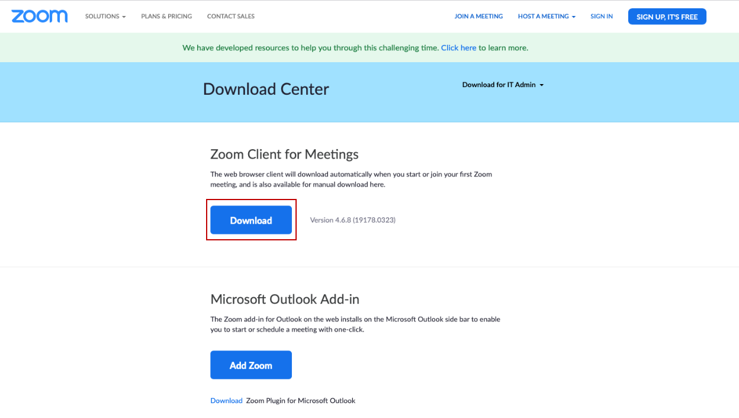
Trên điện thoại, máy tính bảng, Thầy/Cô nhập Zoom trên thanh Tìm kiếm của App Store nếu sử dụng các thiết bị Iphone, Ipad hoặc CH Play sử dụng thiết bị Samsung, Oppo, Realme, Xiaomi,Vivo, Vsmart,… để tải ứng dụng.

4. Tôi cần làm gì để có thể tổ chức lớp học trên Zoom?
Để có thể tự tổ chức lớp học, Thầy/Cô cần tạo tài khoản Zoom.
Thầy/Cô có thể tạo tài khoản Zoom bằng cách nhấn chọn Sign Up trên website https://zoom.us/ hoặc trên ứng dụng Zoom và thực hiện theo 1 trong 2 cách sau:
- Cách 1: Nếu đã có tài khoản Google (tài khoản Gmail) hoặc Facebook, thầy/cô chọn Sign in with Google để đăng nhập bằng tài khoản Gmail hoặc chọn Sign in with Facebook để đăng nhập bằng tài khoản Facebook.
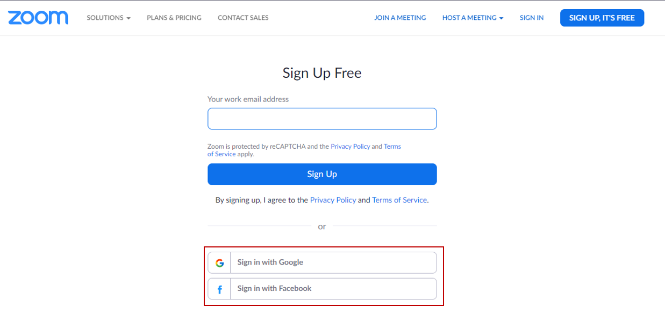
- Cách 2: Có thể áp dụng cho cả trường hợp thầy/cô có tài khoản Gmail và Yahoo.
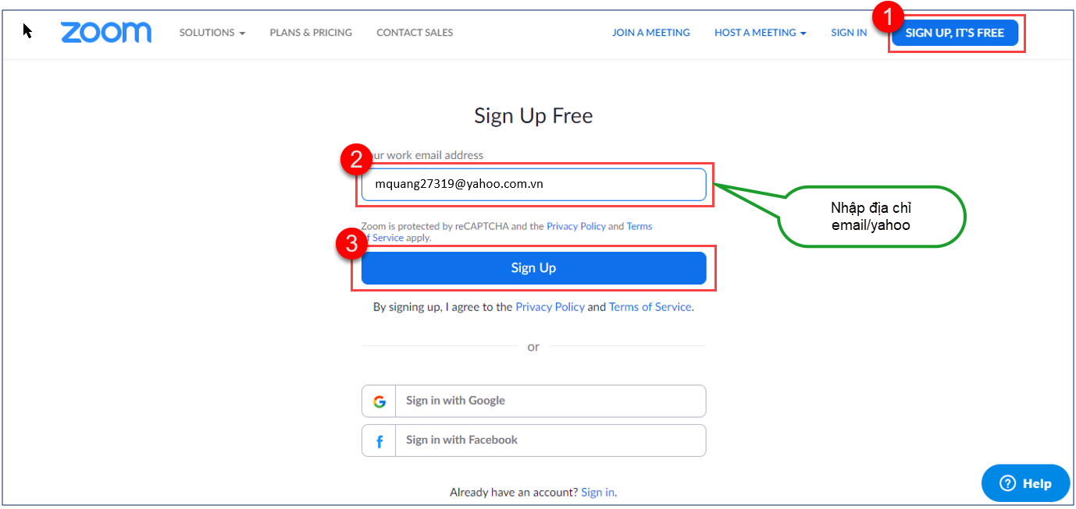
Sau khi hoàn tất việc nhập thông tin tại màn hình trên, Zoom sẽ gửi một tin nhắn kích hoạt yêu cầu xác nhận vào địa chỉ email đã nhập. Nếu không thấy tin nhắn của Zoom trong hộp thư đến, thầy/cô hãy kiểm tra mục Spam/Thư rác.
Tiếp tục nhập các thông tin khởi tạo tài khoản như sau:
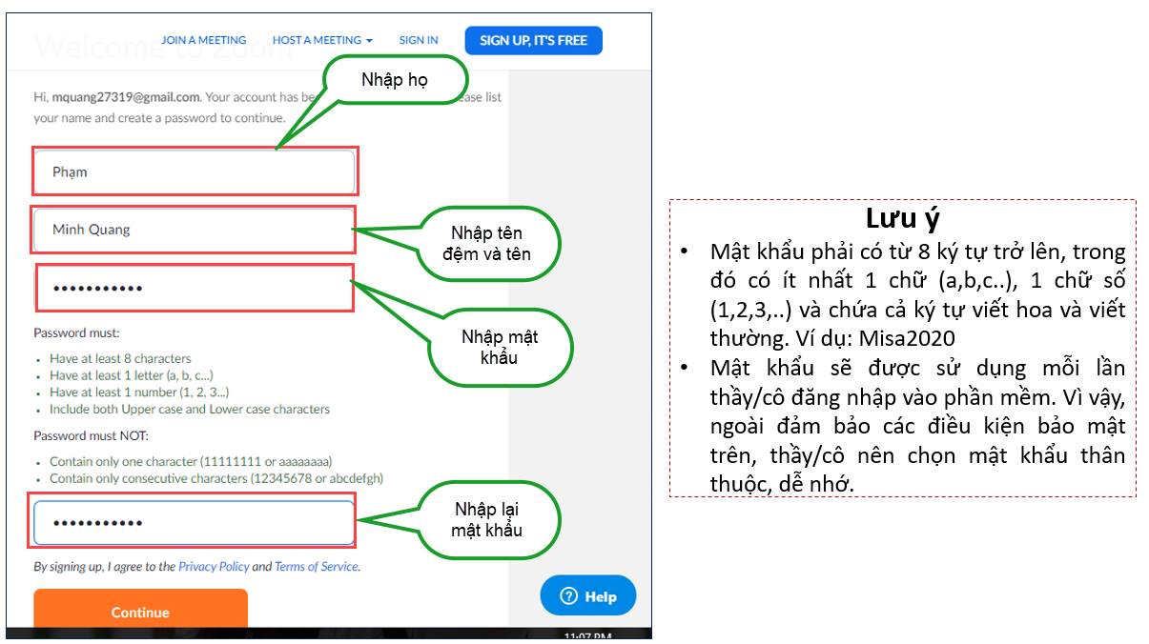

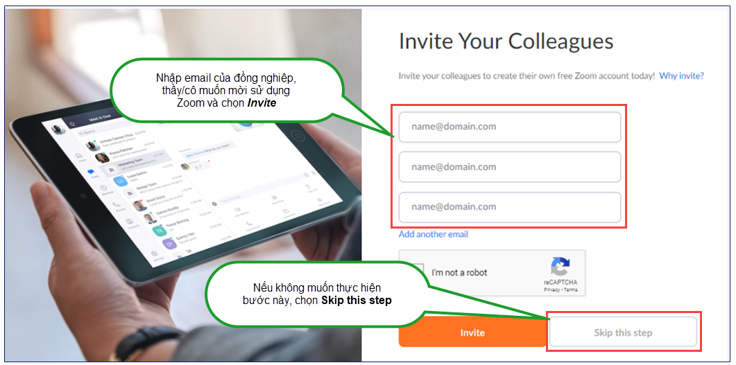
Tới đây việc tạo tài khoản Zoom của thầy/cô đã thành công.

5. Personal Meeting ID (PMI) là gì và cách lấy PMI
PMI là mã định danh người dùng gồm 10 chữ số, do Zoom tự động sinh ra khi Thầy/Cô đăng ký tài khoản. Đây là mã cố định khi thầy/cô sử dụng gói Basic – gói miễn phí của Zoom.
Thầy/cô có thể sử dụng mã PMI để tổ chức các tiết học thay vì sử dụng Meeting ID – mã định danh lớp học và thay đổi theo từng tiết giảng.
Khi thầy/cô tạo lớp học bằng cách sử dụng mã PMI, học sinh có thể nhận được thông báo trên ứng dụng Dịch vụ chia sẻ thông tin Nhà trường – Phụ huynh SISAP và có thể tham gia học mà không cần phải nhập lại PMI và mật khẩu như các lớp học lập bằng Meeting ID. Thầy/cô sẽ không phải thông báo thông tin truy cập vào lớp học quá nhiều lần trong khi phụ huynh không phải đăng nhập cho con trước mỗi tiết học. Học sinh sẽ chủ động hơn trong việc học tập trực tuyến.
Thầy cô cũng có thể sử dụng PMI để tổ chức các cuộc họp khác (như họp tổ chuyên môn, họp hội phụ huynh,…) với cách làm tương tự.
Cách lấy thông tin PMI:
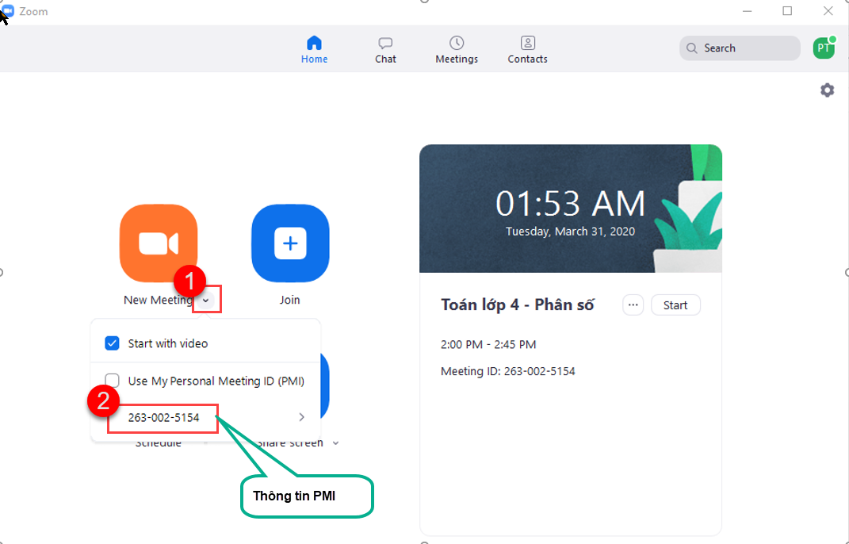

6. Mật khẩu tham gia lớp học là gì và cách thiết lập Mật khẩu tham gia lớp học
Thiết lập mật khẩu tham gia lớp học là cách bảo vệ lớp học khỏi sự truy cập của người lạ. Để thiết lập mật khẩu tham gia lớp học, thầy/cô thực hiện như sau:
- Đăng nhập ứng dụng Zoom
- Chọn Meetings. Dưới dòng Personal Meeting ID, thầy/cô chọn Edit.
- Tích chọn Required Meeting Passwword và nhập Password. Password được là chuỗi dài từ 1 đến 10 ký tự. Lưu ý: Mật khẩu tham gia nên là chuỗi ký tự dễ nhớ và quen thuộc với thầy/cô và học sinh nhưng vẫn cần đảm bảo tính bảo mật. Tránh lập các chuỗi mật khẩu như 12345678, 123456 …
- Chọn Save để hoàn tất việc thiết lập mật khẩu
Mật khẩu tham gia được thiết lập sẽ được mặc định áp dụng cho tất cả tiết học tạo bằng PMI.
Để xem lại cũng như lấy thông tin Mật khẩu tham gia, thầy cô có thể thực hiện các thao tác tương tự.

7. Làm thế nào để biết học sinh đã tham gia đủ?
Thầy cô có thể nhận biết sự tham gia của các học sinh trong lớp là theo dõi tên các học sinh đã tham gia danh sách Participants ở bên phải màn hình hoặc trong mục Manage Participants.
Để thuận tiện cho việc theo dõi, giáo viên có thể đổi tên học sinh ngay trên danh sách Participants bằng các thao tác sau:
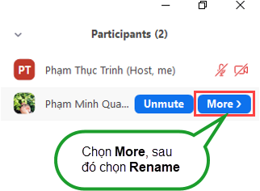
Tuy nhiên cách thay đổi này không ảnh hưởng đến các thông tin thiết lập trên tài khoản của học sinh trong lần học sau. Vì vậy, để thuận tiện cho việc điểm danh trong các giờ giảng sau, thầy/cô nên hướng dẫn lại học sinh đổi tên hiển thị trên tất cả các cuộc gọi bằng cách sau:
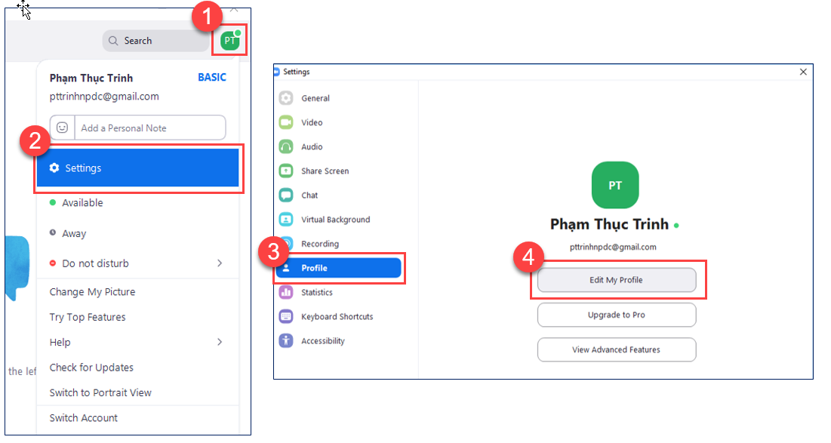
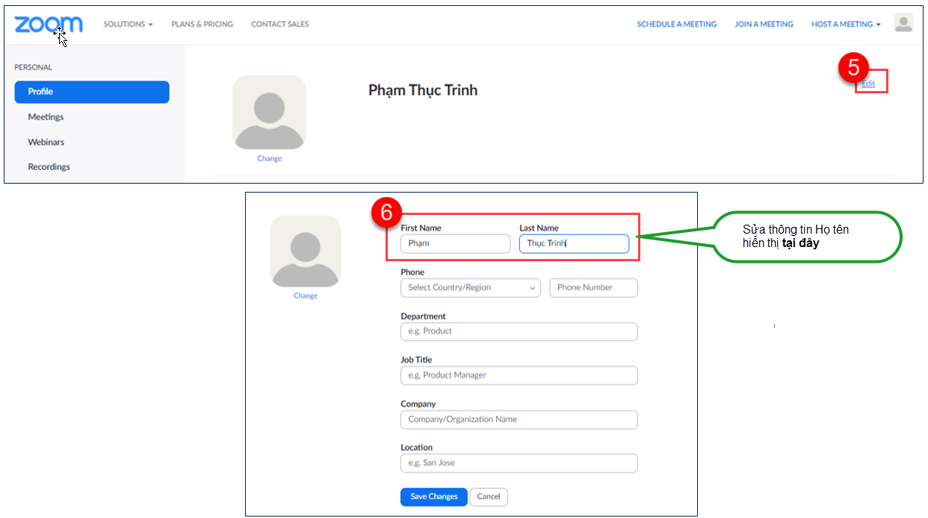
Để thực hiện tên hiển thị của mình khi thực hiện giảng dạy qua Zoom, thầy/cô cũng có thể thực hiện các thao tác tương tự.

8. Tôi muốn trình chiếu tài liệu khi dạy qua Zoom?
Để trình chiếu tài liệu trong quá trình giảng dạy qua Zoom, thầy/cô bật tính năng Share Screen như sau:
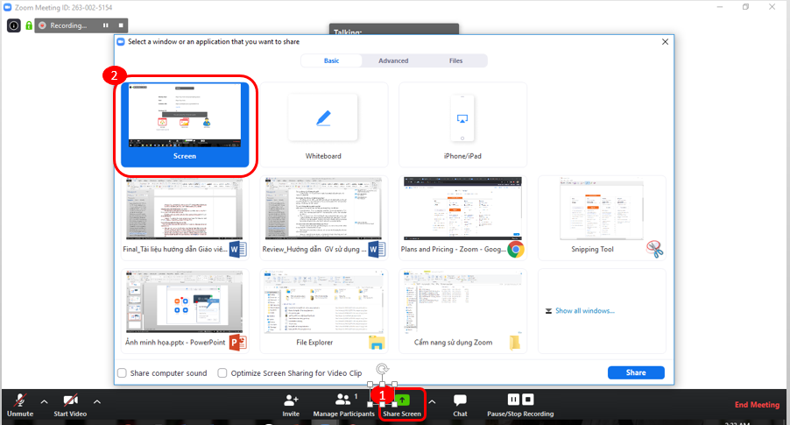
Khi không muốn trình chiếu tài liệu nữa, thầy cô chọn vào biểu tượng Share Screen để tắt tính năng này.
Ngoài ra, Zoom hỗ trợ chia sẻ ảnh, các tài liệu trên Google Drive/Drop Box, Link website,… Thầy cô có thể tùy chọn theo loại tài liệu muốn chia sẻ.

9. Khi giảng dạy qua Zoom, làm thế nào để tôi có thể đưa ra các ví dụ minh họa trực quan cho học sinh khi viết bảng tại lớp học?
Phiên bản Zoom trên máy tính bảng hoặc máy tính hỗ trợ việc thực hiện các thao tác tương tự như thao tác với bảng bằng tính năng White Board.
Để sử dụng tính năng này, thầy cô làm như sau:
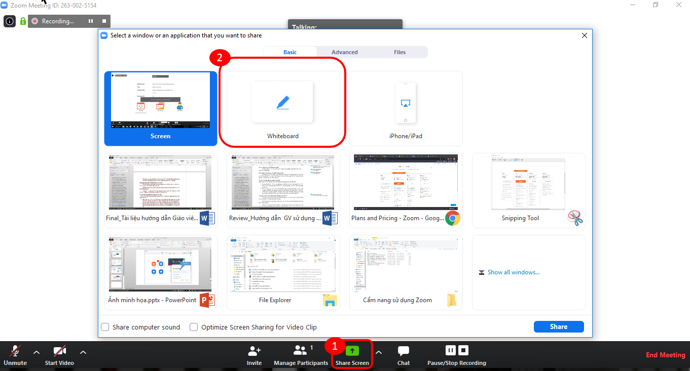

10. Tôi có thể cho gọi một học sinh làm bài trước cả lớp như gọi lên bảng được không?
Có. Để học sinh có thể làm bài trước lớp tương tự như hình thức lên bảng, học sinh cũng có thể sử dụng chức năng White Board như thầy/cô để trình bày bài làm như khi lên bảng.
Lưu ý: Tại cùng 1 thời điểm, chỉ có một người được thực hiện cụm chức năng Share Screen. Nếu thầy/cô hoặc 1 học sinh khác đang Share Screen thì phải tắt tính năng này trước khi gọi học sinh khác làm bài.

11. Tại sao tiết học của tôi dừng đột ngột?
Ngoài các nguyên nhân do đường truyền Internet, mất điện hoặc các lý do liên quan đến thiết bị, tiết học dừng đột ngột có thể là do thầy/cô đang sử dụng tài khoản Basic-tài khoản miễn phí của Zoom và tiết dạy đã kéo dài trên 40 phút.
Theo quy định của Zoom, chủ các tài khoản Basic được phép:
  - Tổ chức các buổi học không giới hạn thời gian với nhóm từ 2 học sinh trở xuống
  - Tổ chức các buổi học kéo dài tối đa 40 phút đối với nhóm học sinh có từ 3 em trở lên. Sau 40 phút, Zoom sẽ tự động kết thúc buổi học. Thầy/cô và học sinh không thể tiếp tục buổi học. Trong trường hợp này, thầy/cô có thể tạo ngay một lớp học khác trên phần mềm Quản lý trường học QLTH.VN tương tự như lớp học cũ. Học sinh cũng sẽ nhận được thông báo và tham gia ngay lập tức.

12. Tại sao tôi không nghe thấy tiếng của học sinh?
Thầy/cô không nghe thấy tiếng có thể do một số nguyên nhân sau:
- Tiếng của tất cả các học sinh đã bị tắt từ trước bằng tính năng Mute all: Để nghe thấy tiếng của học sinh, thầy cô có thể bật tiếng của từng em (trường hợp gọi học sinh phát biểu) hoặc bật tiếng của tất cả học sinh bằng cách nhấn nút Unmute all.
- Học sinh đang tự tắt tiếng của mình: Thầy cô có thể kích chuột phải vào học sinh đó trên danh sách học sinh ở bên phải màn hình và chọn Unmute loa của học sinh đó.

13. Làm thế nào để hạn chế tiếng ồn trong lớp?
Để hạn chế tiếng ồn trong lớp, Thầy/Cô có thể thực hiện các cách sau:
- Cách 1: Quy định về việc đảm bảo trật tự khi tham gia giờ học
Khi bắt đầu triển khai giảng dạy trực tuyến, Thầy/Cô nên quy định rõ với học sinh về việc đảm bảo trật tự lớp học. Ví dụ: Học sinh phải đảm bảo trật tự trong suốt giờ học, khi cô giáo gọi đến tên học sinh nào thì học sinh đó được phát biểu.
- Cách 2: Giáo viên cũng có thể hướng dẫn học sinh tắt tiếng bằng cách tự sử dụng nút Mute (Tắt tiếng) trên thiết bị của học sinh.
- Cách 3: Hướng dẫn học sinh sử dụng chức năng Raise hand khi muốn phát biểu ý kiến

14. Làm thế nào để kết thúc lớp học?
Để kết thúc lớp học thầy cô chọn End. Sau đó:
- Chọn End Meeting để cuộc họp kết thúc trên cả thiết bị của giáo viên và học sinh
- Chọn Leave Meeting để cho phép các học sinh tiếp tục thảo luận và tham gia thảo luận sau khi cô giáo kết thúc tiết giảng

15. Làm thế nào để các học sinh nghỉ học vẫn có thể theo dõi bài học trên lớp?
Để các học sinh có thể theo dõi tiết học, thầy/cô có thể quay lại tiết học bằng chức năng Record (ghi hình buổi học) trên Zoom.
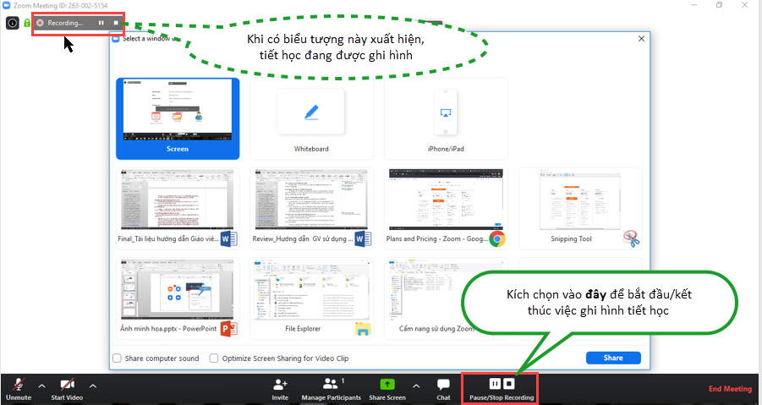
Âm thanh và hình ảnh của buổi học sẽ được tự động lưu vào máy tính của thầy cô sau khi kết thúc tiết học. Việc lưu video tiết học sẽ mất một khoảng thời gian phụ thuộc vào độ dài của tiết học. Với các video có dung lượng lớn, thầy cô nên tải lên Drive/Youtube và gửi link video cho học sinh.
Thầy/cô cũng có thể xem lại các tiết học đã được ghi hình ngay trên Zoom bằng cách sau:
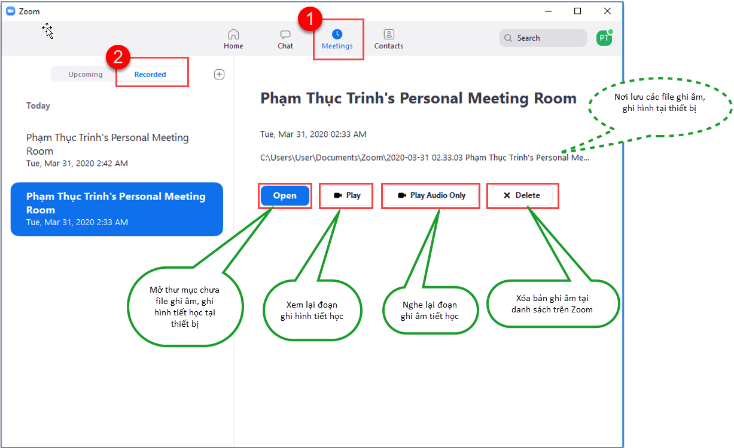

16. Tôi muốn xem lại lịch giảng của mình
Thầy cô có thể theo dõi lịch giảng của mình trên phần mềm Quản lý trường học QLTH.VN. Giáo viên chủ nhiệm có thể xem thêm lịch giảng của các giáo viên bộ môn. Giáo viên bộ môn chỉ có thể xem lịch dạy của chính mình.
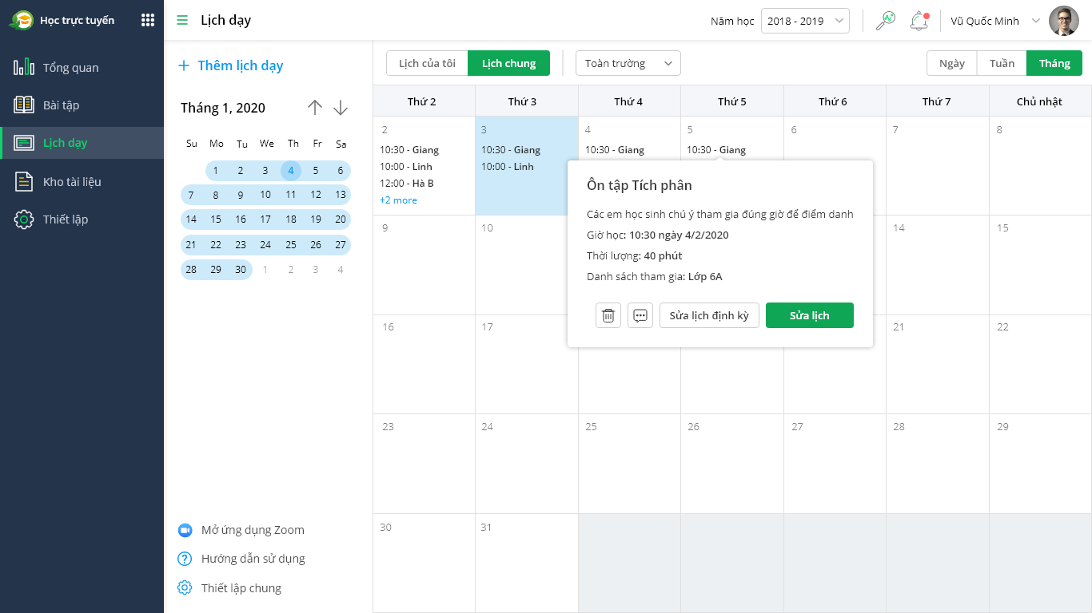

17. Vì sao tôi không thấy học sinh trong lớp?
Thầy/cô có thể không thấy học sinh trong lớp do một số nguyên nhân sau:
- Chưa đến giờ học: Zoom cho phép thầy/cô bắt đầu sớm hơn thời gian đặt ra. Việc chưa có học sinh trong lớp có thể là do chưa đến giờ học nên học sinh chưa tham gia lớp học.
- Học sinh quên giờ học: Với trường hợp này, thầy/cô nên liên hệ ngay với học sinh và phụ huynh học sinh bằng các hình thức khác (nhóm Zalo, điện thoại,…) để nhắc về lịch học hoặc đặt thông báo về giờ học trên QLTH, để phần mềm tự động thông báo giờ học cho phụ huynh và học sinh 15 phút trước khi giờ học bắt đầu.
Lưu ý: Với các tiết học do thầy/cô tổ chức, có thể chọn kết thúc tiết học cho cả các học sinh trong lớp hoặc chỉ rời đi, học sinh có thể tiếp tục trao đổi.

18. Học sinh cần làm gì để tham gia lớp học Zoom?
Để tham gia lớp học trên Zoom, học sinh có thể thực hiện theo 2 cách:
- Cách 1: Chọn Vào lớp học trên thông báo hoặc lớp học hoặc danh sách lớp học trực tuyến ứng dụng Dịch vụ chia sẻ thông tin Nhà trường – Phụ huynh SISAP.
- Cách 2: (Dành cho các học sinh chưa đăng nhập hoặc chưa tạo tài khoản Zoom):
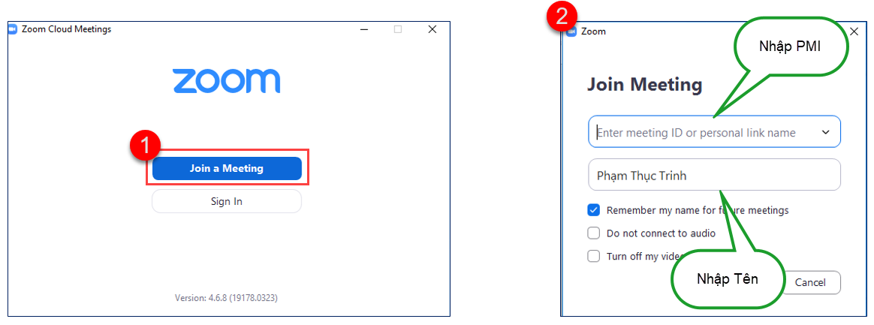
- Cách 3: (Dành cho các học sinh đã có tài khoản Zoom và tham gia lớp học từ Zoom):
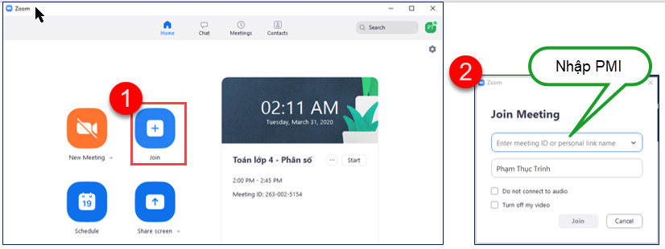

19. Ứng dụng Dịch vụ chia sẻ thông tin Nhà trường – Phụ huynh hỗ trợ việc tham gia lớp học thế nào?
Trước giờ học 15 phút, Phụ huynh và học sinh sẽ nhận được thông báo nhắc lịch học và có thể tham gia lớp học từ ứng dụng Dịch vụ chia sẻ thông tin Nhà trường – Phụ huynh SISAP mà không cần nhập lại thông tin trên Zoom.

20. Tôi muốn thay đổi Mật khẩu tham gia
Để thay đổi Mật khẩu tham gia, thầy cô làm các bước tương tự như Thiết lập mật khẩu.
Lưu ý:
- Mật khẩu mới sẽ được mặc định áp dụng cho tất cả các lớp học tạo bằng PMI sau đó
- Thầy/cô cần thông báo cho phụ huynh/học sinh về việc thay đổi mật khẩu và đưa lại mật khẩu mới để học sinh có thể tiếp tục tham gia lớp học.

21. Học sinh có thể dùng Zoom để học nhóm được không?
Có. Để tạo buổi học, học sinh thao tác trên ứng dụng Zoom như sau:
- Chọn Schedule.
- Trên màn hình Schedule meetings, bắt buộc nhập các thông tin sau:
  - Starts: Nhập ngày giờ bắt đầu buổi học
  - Duration: Nhập thời gian diễn ra buổi học
  - TimeZone: Tìm chọn Asia/Ho_Chi_Minh
  - Tích chọn Use Personal Meeting ID
  - Tích chọn Required Meeting Password và nhập password. Mật khẩu có thể dài từ 1 đến 10 ký tự, và nên là mật khẩu vừa dễ nhớ với những người tham gia và vẫn phải đảm bảo tính bảo mật. Mật khẩu nên chứa cả chữ, số và các ký tự đặc biệt. Lưu ý: việc thiết lập password là không bắt buộc, tuy nhiên học sinh nên tạo password để hạn chế sự tham gia của người lạ vào buổi học.
- Chọn Done để hoàn tất việc tạo lịch học.
Gửi thông tin PMI và mật khẩu cho các thành viên khác trong nhóm.

